日照分析报告

项目名称：仓前绿洲住宅规划

一、日照分析项目情况
（一）建设项目基本情况：
拟建建筑方案总平面图(详见附图 2 )。
（二）基地内拟建建筑基本情况：
基地内拟建建筑
编号 | 使用性质 | 层数 | 户数 | 窗数 | 建筑高度(米)
住宅1 | 居住 | 6 | 24 | 108 | 19.8
住宅2 | 居住 | 6 | 24 | 108 | 19.8
住宅3 | 居住 | 6 | 24 | 108 | 19.8
住宅4 | 居住 | 6 | 24 | 108 | 19.8

（三）基地遮挡范围内的客体建筑基本情况：
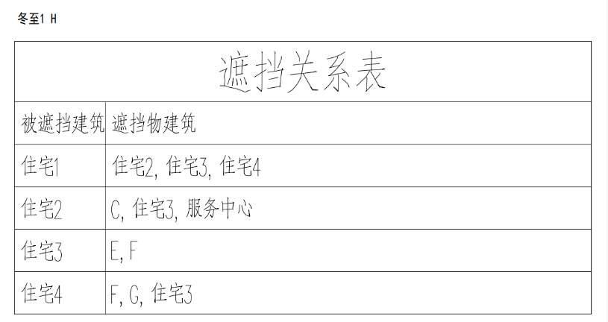

注：
上表中是指建筑最高部位（含水箱、电梯井或构架）的高度（具体进行日照分析计算时建筑高度以日照分析图上所标示的诸屋面标高为准）。
拟建建筑的阴影范围，主、客体建筑位置关系，建筑标高以及客体建筑窗位如附图所示。

二、日照分析标准及依据
2.1 《城市居住区规划设计规范》（GBJ50180－93）的条文（2002版）
- 5.0.2.1住宅日照标准应符合表5.0.2-1规定，对于特定情况还应符合下列规定：
- 老年人居住的建筑不应低于冬至日日照2小时的标准。
- 在原设计建筑外增加任何设施不应使相邻住宅原有日照的标准降低。
- 旧区改建的项目内新建住宅的日照标准可酌情降低，但不应低于大寒日日照１小时的标准。
住宅建筑日照标准 表5.0.2-1
建筑气候区划 | Ⅰ、Ⅱ、Ⅲ、Ⅶ气候 |  | Ⅳ气候区 |  | Ⅴ、Ⅵ气候区
建筑气候区划 | 大城市 | 中小城市 | 大城市 | 中小城市 | Ⅴ、Ⅵ气候区
日照标准日 | 大 寒 日 |  |  | 冬 至 日
日照时数（h） | ≥2 | ≥3 |  | ≥1
有效日照时间带（h） | 8～16 |  |  | 9～15
计算起点 | 底 层 窗 台 面
注：①建筑气候区划分应符合本规范附录A第A.0.1条规定。②底层窗台面是指距室内地平0.9m高的外墙位置。
福州市处于Ⅲ气候区

2.2《住宅设计规范》GB50096-2011
7.1.1 每套住宅至少应有一个居住空间能获得冬季日照。
7.1.2 需要获得冬季日照的居住空间的窗洞开口宽度不应小于 0.60m。
4.3《民用建筑设计通则》（GB 50352-2005）
5.1.3 建筑日照标准应符合下列要求：
- 每套住宅至少应有一个居住空间获得日照，该日照标准应符合现行国家标准《城市居住区规划设计规范》GB 50180有关规定；
- 宿舍半数以上的居室，应能获得同住宅居住空间相等的日照标准；
- 托儿所、幼儿园的主要生活用房，应能获得冬至日不小3h的日照标准；
- 老年人住宅、残疾人住宅的卧室、起居室，医院、疗养院半数以上的病房和疗养室，中小学半数以上的教室应能获得冬至日不小于2h的日照标准。
三、日照分析结论
客体建筑的日照时间具体分析结果详见附表(附表 页)。
分析建筑编号 | 拟建 建设后统计到窗 | 拟建 建设后统计到户
住宅1 | 所有南向窗户均满足“住宅日照标准” | 每户均满足“住宅日照标准”
住宅2 | 所有南向窗户均满足“住宅日照标准” | 每户均满足“住宅日照标准”
住宅 3 | 所有南向窗户均满足“住宅日照标准” | 每户均满足“住宅日照标准”
住宅4 | 所有南向窗户均满足“住宅日照标准” | 每户均满足“住宅日照标准”

附 表： 共 页
窗日照分析表
层号 | 户号 | 窗位 | 窗台高(米) | 日照时间
 |  |  |  | 日照时间 | 总有效日照
1 |  | 8 | 0.20 | 09:58～13:48 | 03:50
1 | 1-1 | 1 | 0.20 | 08:23～10:59  14:37～15:37 | 03:36
1 | 1-1 | 2 | 0.20 | 09:35～11:12 | 01:37
1 | 1-1 | 10 | 0.90 | 13:48～15:50 | 02:02
1 | 1-1 | 11 | 0.90 | 13:48～15:59 | 02:11
1 | 1-1 | 12～13 | 0.90 | 0 | 00:00
1 | 1-2 | 3 | 0.20 | 08:27～11:01 | 02:34
1 | 1-2 | 4 | 0.20 | 09:41～11:12 | 01:31
1 | 1-2 | 14～15 | 0.90 | 0 | 00:00
1 | 1-3 | 5 | 0.20 | 08:05～11:31 | 03:26
1 | 1-3 | 6 | 0.20 | 08:15～12:03 | 03:48
1 | 1-3 | 7 | 0.20 | 08:18～12:50 | 04:32
1 | 1-4 | 9 | 0.20 | 10:48～13:48 | 03:00
1 | 1-4 | 16～18 | 0.90 | 0 | 00:00
2 |  | 8 | 3.30 | 09:58～13:48 | 03:50
2 | 2-1 | 1 | 3.30 | 08:23～11:48  14:37～15:47 | 04:35
2 | 2-1 | 2 | 3.30 | 09:35～12:02  15:44～15:51 | 02:34
2 | 2-1 | 10 | 4.00 | 13:47～16:00 | 02:13
2 | 2-1 | 11 | 4.00 | 13:48～15:59 | 02:11
2 | 2-1 | 12～13 | 4.00 | 0 | 00:00
2 | 2-2 | 3 | 3.30 | 08:27～11:50 | 03:23
2 | 2-2 | 4 | 3.30 | 09:41～12:02 | 02:21
2 | 2-2 | 14～15 | 4.00 | 0 | 00:00
2 | 2-3 | 5 | 3.30 | 08:05～11:50 | 03:45
2 | 2-3 | 6 | 3.30 | 08:15～12:03 | 03:48
2 | 2-3 | 7 | 3.30 | 08:18～12:50 | 04:32
2 | 2-4 | 9 | 3.30 | 10:46～13:48 | 03:02
2 | 2-4 | 16～18 | 4.00 | 0 | 00:00
3 |  | 8 | 6.40 | 09:58～13:48 | 03:50
3 | 3-1 | 1 | 6.40 | 08:23～12:50  14:36～16:00 | 05:51
3 | 3-1 | 2 | 6.40 | 09:35～13:03  15:43～16:00 | 03:45
3 | 3-1 | 10 | 7.10 | 13:47～16:00 | 02:13
3 | 3-1 | 11 | 7.10 | 13:48～15:59 | 02:11
3 | 3-1 | 12～13 | 7.10 | 0 | 00:00
3 | 3-2 | 3 | 6.40 | 08:27～12:51 | 04:24
3 | 3-2 | 4 | 6.40 | 09:41～13:03 | 03:22
3 | 3-2 | 14～15 | 7.10 | 0 | 00:00
3 | 3-3 | 5 | 6.40 | 08:05～12:52 | 04:47
3 | 3-3 | 6 | 6.40 | 08:15～13:03 | 04:48
3 | 3-3 | 7 | 6.40 | 08:18～13:03 | 04:45
3 | 3-4 | 9 | 6.40 | 10:12～13:48 | 03:36
3 | 3-4 | 16～18 | 7.10 | 0 | 00:00
4 |  | 8 | 9.50 | 09:30～13:48 | 04:18
4 | 4-1 | 1 | 9.50 | 08:23～13:59  14:36～16:00 | 07:00
4 | 4-1 | 2 | 9.50 | 09:35～14:10  15:43～16:00 | 04:52
4 | 4-1 | 10 | 10.20 | 13:47～16:00 | 02:13
4 | 4-1 | 11 | 10.20 | 13:48～15:59 | 02:11
4 | 4-1 | 12～13 | 10.20 | 0 | 00:00
4 | 4-2 | 3 | 9.50 | 08:27～14:01 | 05:34
4 | 4-2 | 4 | 9.50 | 09:41～14:10 | 04:29
4 | 4-2 | 14～15 | 10.20 | 0 | 00:00
4 | 4-3 | 5 | 9.50 | 08:05～14:01 | 05:56
4 | 4-3 | 6 | 9.50 | 08:15～14:10 | 05:55
4 | 4-3 | 7 | 9.50 | 08:18～14:10 | 05:52
4 | 4-4 | 9 | 9.50 | 09:30～13:48 | 04:18
4 | 4-4 | 16～18 | 10.20 | 0 | 00:00
5 |  | 8 | 12.60 | 08:39～13:48 | 05:09
5 | 5-1 | 1 | 12.60 | 08:22～16:00 | 07:38
5 | 5-1 | 2 | 12.60 | 09:35～15:18  15:43～16:00 | 06:00
5 | 5-1 | 10 | 13.30 | 13:47～16:00 | 02:13
5 | 5-1 | 11 | 13.30 | 13:48～15:59 | 02:11
5 | 5-1 | 12～13 | 13.30 | 0 | 00:00
5 | 5-2 | 3 | 12.60 | 08:27～15:12 | 06:45
5 | 5-2 | 4 | 12.60 | 09:41～15:18 | 05:37
5 | 5-2 | 14～15 | 13.30 | 0 | 00:00
5 | 5-3 | 5 | 12.60 | 08:00～15:12 | 07:12
5 | 5-3 | 6 | 12.60 | 08:00～15:18 | 07:18
5 | 5-3 | 7 | 12.60 | 08:10～15:18 | 07:08
5 | 5-4 | 9 | 12.60 | 08:39～13:48 | 05:09
5 | 5-4 | 16～18 | 13.30 | 0 | 00:00
6 | 6-1 | 1 | 15.70 | 08:22～16:00 | 07:38
6 | 6-1 | 2 | 15.70 | 09:34～16:00 | 06:26
6 | 6-1 | 10～11 | 16.40 | 13:47～16:00 | 02:13
6 | 6-1 | 12～13 | 16.40 | 0 | 00:00
6 | 6-2 | 3 | 15.70 | 08:26～16:00 | 07:34
6 | 6-2 | 4 | 15.70 | 09:40～16:00 | 06:20
6 | 6-2 | 14～15 | 16.40 | 0 | 00:00
6 | 6-3 | 5～7 | 15.70 | 08:00～16:00 | 08:00
6 | 6-3 | 8 | 15.70 | 08:00～13:48 | 05:48
6 | 6-4 | 9 | 15.70 | 08:00～13:48 | 05:48
6 | 6-4 | 16～18 | 16.40 | 0 | 00:00
1 | 1-1 | 1 | 0.20 | 08:27～14:59 | 06:32
1 | 1-1 | 2 | 0.20 | 09:38～15:17 | 05:39
1 | 1-1 | 10 | 0.90 | 13:48～15:00 | 01:12
1 | 1-1 | 11 | 0.90 | 13:48～15:05 | 01:17
1 | 1-1 | 12～13 | 0.90 | 0 | 00:00
1 | 1-2 | 3 | 0.20 | 08:32～15:46 | 07:14
1 | 1-2 | 4 | 0.20 | 09:44～16:00 | 06:16
1 | 1-2 | 14～15 | 0.90 | 0 | 00:00
1 | 1-3 | 5 | 0.20 | 08:07～15:21  15:51～16:00 | 07:23
1 | 1-3 | 6 | 0.20 | 08:15～15:24 | 07:09
1 | 1-3 | 7 | 0.20 | 08:18～15:24 | 07:06
1 | 1-3 | 8 | 0.20 | 10:00～13:48 | 03:48
1 | 1-4 | 9 | 0.20 | 10:50～13:48 | 02:58
1 | 1-4 | 16～18 | 0.90 | 0 | 00:00
2 | 2-1 | 1 | 3.30 | 08:27～15:08 | 06:41
2 | 2-1 | 2 | 3.30 | 09:38～15:17 | 05:39
2 | 2-1 | 10 | 4.00 | 13:48～15:11 | 01:23
2 | 2-1 | 11 | 4.00 | 13:48～15:16 | 01:28
2 | 2-1 | 12～13 | 4.00 | 0 | 00:00
2 | 2-2 | 3 | 3.30 | 08:32～15:46 | 07:14
2 | 2-2 | 4 | 3.30 | 09:44～16:00 | 06:16
2 | 2-2 | 14～15 | 4.00 | 0 | 00:00
2 | 2-3 | 5 | 3.30 | 08:06～16:00 | 07:54
2 | 2-3 | 6 | 3.30 | 08:15～15:57 | 07:42
2 | 2-3 | 7 | 3.30 | 08:18～15:57 | 07:39
2 | 2-3 | 8 | 3.30 | 10:00～13:48 | 03:48
2 | 2-4 | 9 | 3.30 | 10:46～13:48 | 03:02
2 | 2-4 | 16～18 | 4.00 | 0 | 00:00
3 | 3-1 | 1 | 6.40 | 08:27～15:21 | 06:54
3 | 3-1 | 2 | 6.40 | 09:38～15:29 | 05:51
3 | 3-1 | 10 | 7.10 | 13:48～15:23 | 01:35
3 | 3-1 | 11 | 7.10 | 13:48～15:36 | 01:48
3 | 3-1 | 12～13 | 7.10 | 0 | 00:00
3 | 3-2 | 3 | 6.40 | 08:32～15:46 | 07:14
3 | 3-2 | 4 | 6.40 | 09:44～16:00 | 06:16
3 | 3-2 | 14～15 | 7.10 | 0 | 00:00
3 | 3-3 | 5 | 6.40 | 08:06～16:00 | 07:54
3 | 3-3 | 6 | 6.40 | 08:14～16:00 | 07:46
3 | 3-3 | 7 | 6.40 | 08:17～16:00 | 07:43
3 | 3-3 | 8 | 6.40 | 09:59～13:48 | 03:49
3 | 3-4 | 9 | 6.40 | 10:12～13:48 | 03:36
3 | 3-4 | 16～18 | 7.10 | 0 | 00:00
4 | 4-1 | 1 | 9.50 | 08:27～15:34 | 07:07
4 | 4-1 | 2 | 9.50 | 09:38～15:42 | 06:04
4 | 4-1 | 10 | 10.20 | 13:48～15:41 | 01:53
4 | 4-1 | 11 | 10.20 | 13:48～15:57 | 02:09
4 | 4-1 | 12～13 | 10.20 | 0 | 00:00
4 | 4-2 | 3 | 9.50 | 08:32～15:50 | 07:18
4 | 4-2 | 4 | 9.50 | 09:44～16:00 | 06:16
4 | 4-2 | 14～15 | 10.20 | 0 | 00:00
4 | 4-3 | 5 | 9.50 | 08:06～16:00 | 07:54
4 | 4-3 | 6 | 9.50 | 08:14～16:00 | 07:46
4 | 4-3 | 7 | 9.50 | 08:17～16:00 | 07:43
4 | 4-3 | 8 | 9.50 | 09:30～13:48 | 04:18
4 | 4-4 | 9 | 9.50 | 09:30～13:48 | 04:18
4 | 4-4 | 16～18 | 10.20 | 0 | 00:00
5 | 5-1 | 1 | 12.60 | 08:27～15:49 | 07:22
5 | 5-1 | 2 | 12.60 | 09:38～15:56 | 06:18
5 | 5-1 | 10～11 | 13.30 | 13:47～16:00 | 02:13
5 | 5-1 | 12～13 | 13.30 | 0 | 00:00
5 | 5-2 | 3 | 12.60 | 08:31～16:00 | 07:29
5 | 5-2 | 4 | 12.60 | 09:44～16:00 | 06:16
5 | 5-2 | 14～15 | 13.30 | 0 | 00:00
5 | 5-3 | 5～6 | 12.60 | 08:00～16:00 | 08:00
5 | 5-3 | 7 | 12.60 | 08:10～16:00 | 07:50
5 | 5-3 | 8 | 12.60 | 08:39～13:48 | 05:09
5 | 5-4 | 9 | 12.60 | 08:39～13:48 | 05:09
5 | 5-4 | 16～18 | 13.30 | 0 | 00:00
6 | 6-1 | 1 | 15.70 | 08:26～16:00 | 07:34
6 | 6-1 | 2 | 15.70 | 09:37～16:00 | 06:23
6 | 6-1 | 10～11 | 16.40 | 13:47～16:00 | 02:13
6 | 6-1 | 12～13 | 16.40 | 0 | 00:00
6 | 6-2 | 3 | 15.70 | 08:31～16:00 | 07:29
6 | 6-2 | 4 | 15.70 | 09:44～16:00 | 06:16
6 | 6-2 | 14～15 | 16.40 | 0 | 00:00
6 | 6-3 | 5～7 | 15.70 | 08:00～16:00 | 08:00
6 | 6-3 | 8 | 15.70 | 08:00～13:48 | 05:48
6 | 6-4 | 9 | 15.70 | 08:00～13:48 | 05:48
6 | 6-4 | 16～18 | 16.40 | 0 | 00:00
1 | 1-1 | 1 | 0.20 | 08:40～08:42  08:47～15:27 | 06:42
1 | 1-1 | 2 | 0.20 | 09:38～15:31 | 05:53
1 | 1-1 | 10 | 0.90 | 13:48～15:51 | 02:03
1 | 1-1 | 11 | 0.90 | 13:47～16:00 | 02:13
1 | 1-1 | 12～13 | 0.90 | 0 | 00:00
1 | 1-2 | 3 | 0.20 | 09:09～15:28 | 06:19
1 | 1-2 | 4 | 0.20 | 09:45～15:31 | 05:46
1 | 1-2 | 14～15 | 0.90 | 0 | 00:00
1 | 1-3 | 5 | 0.20 | 09:41～15:28 | 05:47
1 | 1-3 | 6 | 0.20 | 09:54～15:31 | 05:37
1 | 1-3 | 7 | 0.20 | 10:12～15:50 | 05:38
1 | 1-3 | 8 | 0.20 | 09:30～09:41  10:25～13:48 | 03:34
1 | 1-4 | 9 | 0.20 | 09:50～13:48 | 03:58
1 | 1-4 | 16～18 | 0.90 | 0 | 00:00
2 | 2-1 | 1 | 3.30 | 08:26～16:00 | 07:34
2 | 2-1 | 2 | 3.30 | 09:37～16:00 | 06:23
2 | 2-1 | 10～11 | 4.00 | 13:47～16:00 | 02:13
2 | 2-1 | 12～13 | 4.00 | 0 | 00:00
2 | 2-2 | 3 | 3.30 | 08:42～16:00 | 07:18
2 | 2-2 | 4 | 3.30 | 09:44～16:00 | 06:16
2 | 2-2 | 14～15 | 4.00 | 0 | 00:00
2 | 2-3 | 5 | 3.30 | 08:29～08:36  09:13～16:00 | 06:54
2 | 2-3 | 6 | 3.30 | 08:35～08:42  09:24～16:00 | 06:43
2 | 2-3 | 7 | 3.30 | 08:39～08:47  09:59～16:00 | 06:09
2 | 2-3 | 8 | 3.30 | 09:26～13:48 | 04:22
2 | 2-4 | 9 | 3.30 | 09:37～13:48 | 04:11
2 | 2-4 | 16～18 | 4.00 | 0 | 00:00
3 | 3-1 | 1 | 6.40 | 08:26～16:00 | 07:34
3 | 3-1 | 2 | 6.40 | 09:37～16:00 | 06:23
3 | 3-1 | 10～11 | 7.10 | 13:47～16:00 | 02:13
3 | 3-1 | 12～13 | 7.10 | 0 | 00:00
3 | 3-2 | 3 | 6.40 | 08:31～16:00 | 07:29
3 | 3-2 | 4 | 6.40 | 09:44～16:00 | 06:16
3 | 3-2 | 14～15 | 7.10 | 0 | 00:00
3 | 3-3 | 5 | 6.40 | 08:29～08:36  08:41～16:00 | 07:26
3 | 3-3 | 6 | 6.40 | 08:35～08:42  08:52～16:00 | 07:15
3 | 3-3 | 7 | 6.40 | 08:39～08:47  09:07～09:13  09:18～16:00 | 06:56
3 | 3-3 | 8 | 6.40 | 09:11～13:48 | 04:37
3 | 3-4 | 9 | 6.40 | 09:22～13:48 | 04:26
3 | 3-4 | 16～18 | 7.10 | 0 | 00:00
4 | 4-1 | 1 | 9.50 | 08:26～16:00 | 07:34
4 | 4-1 | 2 | 9.50 | 09:37～16:00 | 06:23
4 | 4-1 | 10～11 | 10.20 | 13:47～16:00 | 02:13
4 | 4-1 | 12～13 | 10.20 | 0 | 00:00
4 | 4-2 | 3 | 9.50 | 08:31～16:00 | 07:29
4 | 4-2 | 4 | 9.50 | 09:44～16:00 | 06:16
4 | 4-2 | 14～15 | 10.20 | 0 | 00:00
4 | 4-3 | 5 | 9.50 | 08:15～16:00 | 07:45
4 | 4-3 | 6 | 9.50 | 08:22～16:00 | 07:38
4 | 4-3 | 7 | 9.50 | 08:32～16:00 | 07:28
4 | 4-3 | 8 | 9.50 | 08:54～13:48 | 04:54
4 | 4-4 | 9 | 9.50 | 08:56～13:48 | 04:52
4 | 4-4 | 16～18 | 10.20 | 0 | 00:00
5 | 5-1 | 1 | 12.60 | 08:26～16:00 | 07:34
5 | 5-1 | 2 | 12.60 | 09:37～16:00 | 06:23
5 | 5-1 | 10～11 | 13.30 | 13:47～16:00 | 02:13
5 | 5-1 | 12～13 | 13.30 | 0 | 00:00
5 | 5-2 | 3 | 12.60 | 08:31～16:00 | 07:29
5 | 5-2 | 4 | 12.60 | 09:44～16:00 | 06:16
5 | 5-2 | 14～15 | 13.30 | 0 | 00:00
5 | 5-3 | 5 | 12.60 | 08:00～16:00 | 08:00
5 | 5-3 | 6 | 12.60 | 08:05～16:00 | 07:55
5 | 5-3 | 7 | 12.60 | 08:14～16:00 | 07:46
5 | 5-3 | 8 | 12.60 | 08:34～13:48 | 05:14
5 | 5-4 | 9 | 12.60 | 08:16～13:48 | 05:32
5 | 5-4 | 16～18 | 13.30 | 0 | 00:00
6 | 6-1 | 1 | 15.70 | 08:26～16:00 | 07:34
6 | 6-1 | 2 | 15.70 | 09:37～16:00 | 06:23
6 | 6-1 | 10～11 | 16.40 | 13:47～16:00 | 02:13
6 | 6-1 | 12～13 | 16.40 | 0 | 00:00
6 | 6-2 | 3 | 15.70 | 08:31～16:00 | 07:29
6 | 6-2 | 4 | 15.70 | 09:44～16:00 | 06:16
6 | 6-2 | 14～15 | 16.40 | 0 | 00:00
6 | 6-3 | 5～7 | 15.70 | 08:00～16:00 | 08:00
6 | 6-3 | 8 | 15.70 | 08:06～13:48 | 05:42
6 | 6-4 | 9 | 15.70 | 08:00～13:48 | 05:48
6 | 6-4 | 16～18 | 16.40 | 0 | 00:00
1 |  | 10 | 0.90 | 13:48～15:54 | 02:06
1 | 1-1 | 1 | 0.20 | 08:33～11:03  14:42～16:00 | 03:48
1 | 1-1 | 2 | 0.20 | 09:42～11:12  15:51～16:00 | 01:39
1 | 1-1 | 11 | 0.90 | 13:48～15:34 | 01:46
1 | 1-1 | 12～13 | 0.90 | 0 | 00:00
1 | 1-2 | 3 | 0.20 | 08:38～11:04 | 02:26
1 | 1-2 | 4 | 0.20 | 09:50～11:12 | 01:22
1 | 1-2 | 14～15 | 0.90 | 0 | 00:00
1 | 1-3 | 5 | 0.20 | 08:14～11:35 | 03:21
1 | 1-3 | 6 | 0.20 | 08:19～12:06 | 03:47
1 | 1-3 | 7 | 0.20 | 08:21～12:54 | 04:33
1 | 1-3 | 8 | 0.20 | 09:20～13:48 | 04:28
1 | 1-4 | 9 | 0.20 | 09:33～13:48 | 04:15
1 | 1-4 | 16～18 | 0.90 | 0 | 00:00
2 |  | 10 | 4.00 | 13:48～15:54 | 02:06
2 | 2-1 | 1 | 3.30 | 08:33～11:52  14:42～16:00 | 04:37
2 | 2-1 | 2 | 3.30 | 09:42～12:02  15:51～16:00 | 02:29
2 | 2-1 | 11 | 4.00 | 13:48～15:36 | 01:48
2 | 2-1 | 12～13 | 4.00 | 0 | 00:00
2 | 2-2 | 3 | 3.30 | 08:38～11:54 | 03:16
2 | 2-2 | 4 | 3.30 | 09:50～12:02 | 02:12
2 | 2-2 | 14～15 | 4.00 | 0 | 00:00
2 | 2-3 | 5 | 3.30 | 08:14～11:54 | 03:40
2 | 2-3 | 6 | 3.30 | 08:19～12:06 | 03:47
2 | 2-3 | 7 | 3.30 | 08:21～12:54 | 04:33
2 | 2-3 | 8 | 3.30 | 09:04～13:48 | 04:44
2 | 2-4 | 9 | 3.30 | 09:03～13:48 | 04:45
2 | 2-4 | 16～18 | 4.00 | 0 | 00:00
3 |  | 10 | 7.10 | 13:48～15:54 | 02:06
3 | 3-1 | 1 | 6.40 | 08:33～12:53  14:42～16:00 | 05:38
3 | 3-1 | 2 | 6.40 | 09:42～13:03  15:51～16:00 | 03:30
3 | 3-1 | 11 | 7.10 | 13:48～15:50 | 02:02
3 | 3-1 | 12～13 | 7.10 | 0 | 00:00
3 | 3-2 | 3 | 6.40 | 08:38～12:55 | 04:17
3 | 3-2 | 4 | 6.40 | 09:50～13:03 | 03:13
3 | 3-2 | 14～15 | 7.10 | 0 | 00:00
3 | 3-3 | 5 | 6.40 | 08:06～12:55 | 04:49
3 | 3-3 | 6 | 6.40 | 08:13～13:03 | 04:50
3 | 3-3 | 7 | 6.40 | 08:21～13:03 | 04:42
3 | 3-3 | 8 | 6.40 | 08:43～13:48 | 05:05
3 | 3-4 | 9 | 6.40 | 08:36～13:48 | 05:12
3 | 3-4 | 16～18 | 7.10 | 0 | 00:00
4 |  | 10 | 10.20 | 13:47～16:00 | 02:13
4 | 4-1 | 1 | 9.50 | 08:33～14:02  14:42～16:00 | 06:47
4 | 4-1 | 2 | 9.50 | 09:42～14:10  15:51～16:00 | 04:37
4 | 4-1 | 11 | 10.20 | 13:47～16:00 | 02:13
4 | 4-1 | 12～13 | 10.20 | 0 | 00:00
4 | 4-2 | 3 | 9.50 | 08:38～14:04 | 05:26
4 | 4-2 | 4 | 9.50 | 09:50～14:10 | 04:20
4 | 4-2 | 14～15 | 10.20 | 0 | 00:00
4 | 4-3 | 5 | 9.50 | 08:00～14:04 | 06:04
4 | 4-3 | 6 | 9.50 | 08:00～14:10 | 06:10
4 | 4-3 | 7 | 9.50 | 08:01～14:10 | 06:09
4 | 4-3 | 8 | 9.50 | 08:11～13:48 | 05:37
4 | 4-4 | 9 | 9.50 | 08:02～13:48 | 05:46
4 | 4-4 | 16～18 | 10.20 | 0 | 00:00
5 |  | 10 | 13.30 | 13:47～16:00 | 02:13
5 | 5-1 | 1 | 12.60 | 08:32～16:00 | 07:28
5 | 5-1 | 2 | 12.60 | 09:42～15:18  15:51～16:00 | 05:45
5 | 5-1 | 11 | 13.30 | 13:47～16:00 | 02:13
5 | 5-1 | 12～13 | 13.30 | 0 | 00:00
5 | 5-2 | 3 | 12.60 | 08:38～15:14 | 06:36
5 | 5-2 | 4 | 12.60 | 09:50～15:18 | 05:28
5 | 5-2 | 14～15 | 13.30 | 0 | 00:00
5 | 5-3 | 5 | 12.60 | 08:00～15:14 | 07:14
5 | 5-3 | 6～7 | 12.60 | 08:00～15:18 | 07:18
5 | 5-3 | 8 | 12.60 | 08:00～13:48 | 05:48
5 | 5-4 | 9 | 12.60 | 08:00～13:48 | 05:48
5 | 5-4 | 16～18 | 13.30 | 0 | 00:00
6 | 6-1 | 1 | 15.70 | 08:32～16:00 | 07:28
6 | 6-1 | 2 | 15.70 | 09:41～16:00 | 06:19
6 | 6-1 | 10～11 | 16.40 | 13:47～16:00 | 02:13
6 | 6-1 | 12～13 | 16.40 | 0 | 00:00
6 | 6-2 | 3 | 15.70 | 08:37～16:00 | 07:23
6 | 6-2 | 4 | 15.70 | 09:49～16:00 | 06:11
6 | 6-2 | 14～15 | 16.40 | 0 | 00:00
6 | 6-3 | 5～7 | 15.70 | 08:00～16:00 | 08:00
6 | 6-3 | 8 | 15.70 | 08:00～13:48 | 05:48
6 | 6-4 | 9 | 15.70 | 08:00～13:48 | 05:48
6 | 6-4 | 16～18 | 16.40 | 0 | 00:00

结论：
每套住宅至少有一个居住空间获得日照，该日照标准应符合现行国家标准《城市居住区规划设计规范》GB 50180有关规定；

所以，每户都符合规定

注 释：
- 以上日照时间为该客体建筑主要朝向窗户在冬至日有效时间段内经分析得到的连续日照。
- 不满足日照标准的窗户用灰色底纹标示。
- 建设前已不满足日照标准，建设后日照时间更为减少的窗位，用灰色底纹加粗边框标示。
- 建设前已满足日照控制要求，建设后日照时间满足日照标准但不满足日照控制要求的窗位，用白底加粗边框标示。
- 表格中每个窗位仅列出不能满足日照标准的居室（或教室、活动室）窗户及能满足日照标准的最低楼层的窗户，以上各层因满足日照标准，故省略。

九、附图
附图一：建设基地周边电子地形图
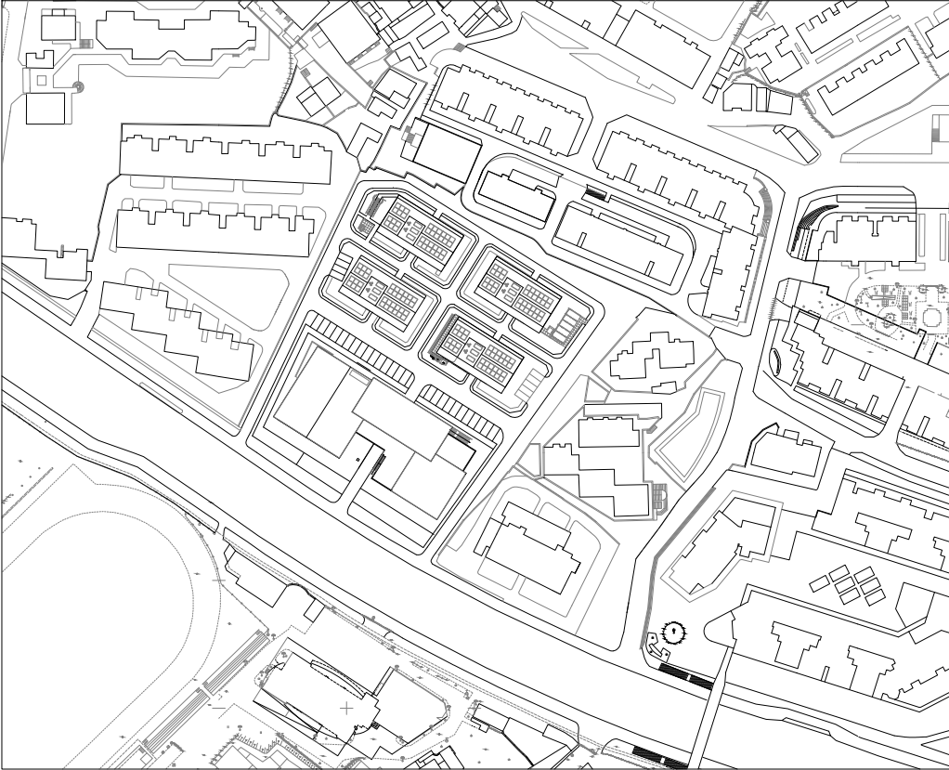
附图二：拟建建筑方案总平面图
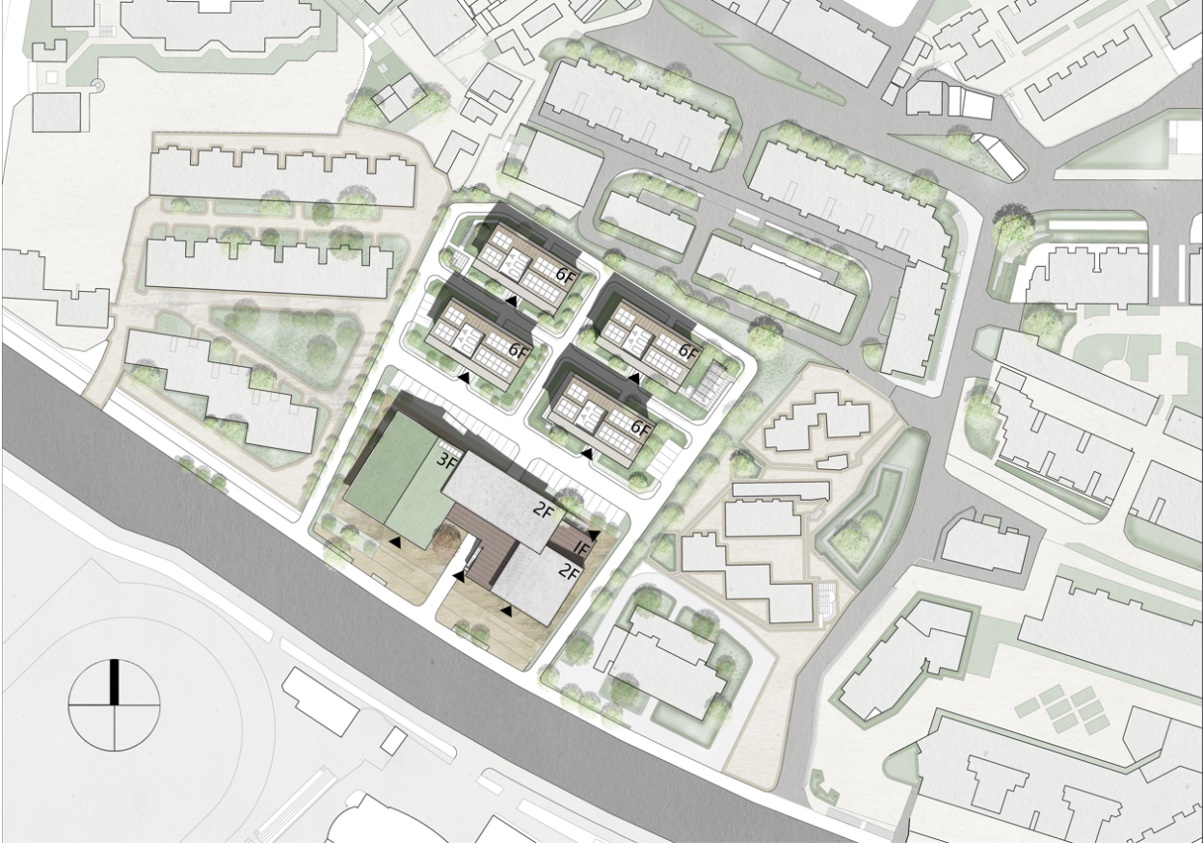
附图三：日照分析模型总平面图
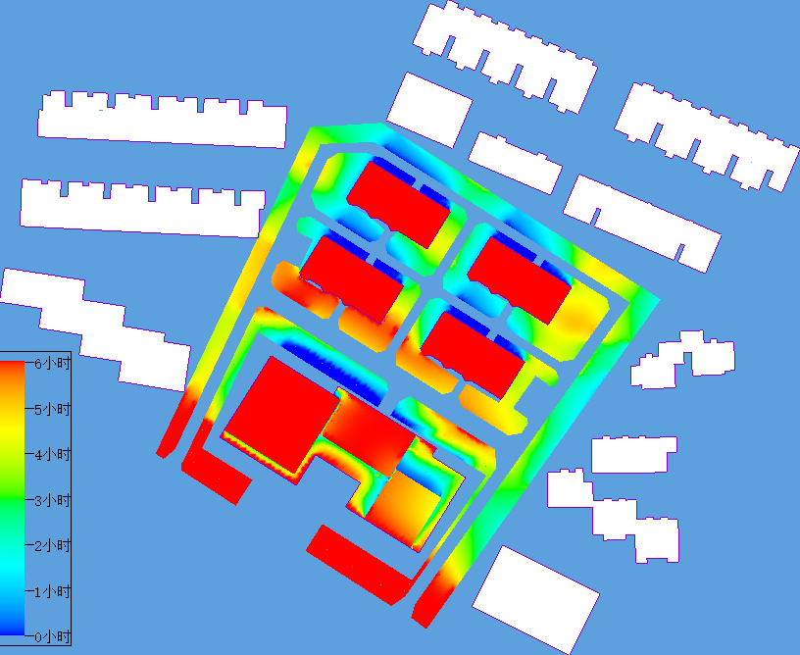
附图五：日照分析模型轴侧图
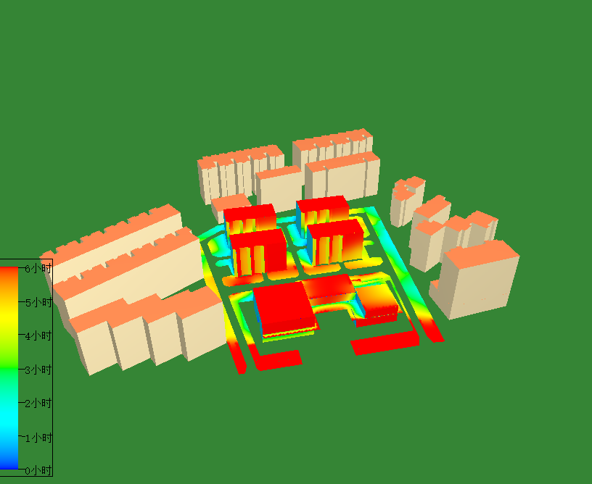
附图六：区域日照分析总平面
